Buscando en Internet a veces encuentro algunas cosas
en este caso son emisoras de 27 Mhz que son un tanto
originales.
Algunas fotos:
Desde China .........
Luiton Lt-318 ( 8 Watios ) Solo FM. Homologada CE.
De 25.615 hasta 30.105 Mhz
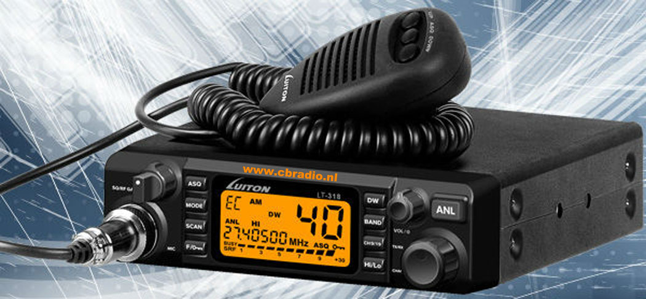
Caracteristicas:
http://www.luiton.com/htm/LT-318-cb-...th-CE_449.html
Desde China Otra Vez .......
Maxlog / Voyage BR-9200 - De Todo Un Poco - ( 40 Watios SSB )
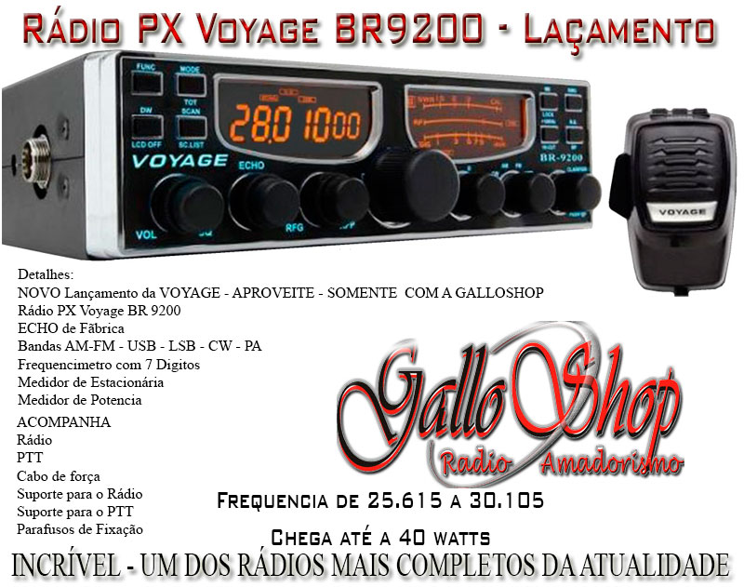
Unos Videos:
Maxlog / Voyage BR-9200
http://www.youtube.com/embed/ukQAXXR7eBA?rel=0
http://www.youtube.com/embed/BfPbxnPgst4?rel=0
http://www.youtube.com/embed/IslRQs8X_7A?rel=0
Desde Australia ......
Uniden PRO630XL ( Solo AM - 4 Watios - 40 Canales CB )
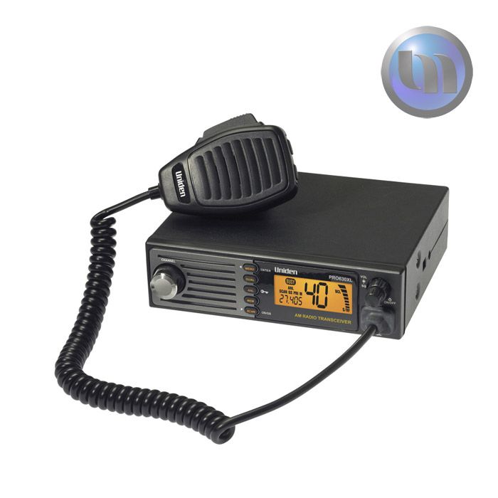
Caracteristicas:
http://www.uniden.com.au/australia/p_pro630xl_index.asp

